# Conexión a Bade de Datos Remota.

Antes de nada conviene añadir que esta parte no está implementada ya que se intentó durante un mes hasta que el modo gratuito caducó y se valoró además que suponía un trabajo extra que sería mejor considerar en la versión-2 de la aplicación

*Gracias a este tipo de alojamiento, podremos hacer 2 tiendas que se conecten a una misma base de datos en la versión-2.

#### Localización

Se hace en el servidor gratuito de freesqldatabase.com que afortunadamente admite conexiones remotas a sus bases de datos

<https://www.freesqldatabase.com/account/?msg=943>

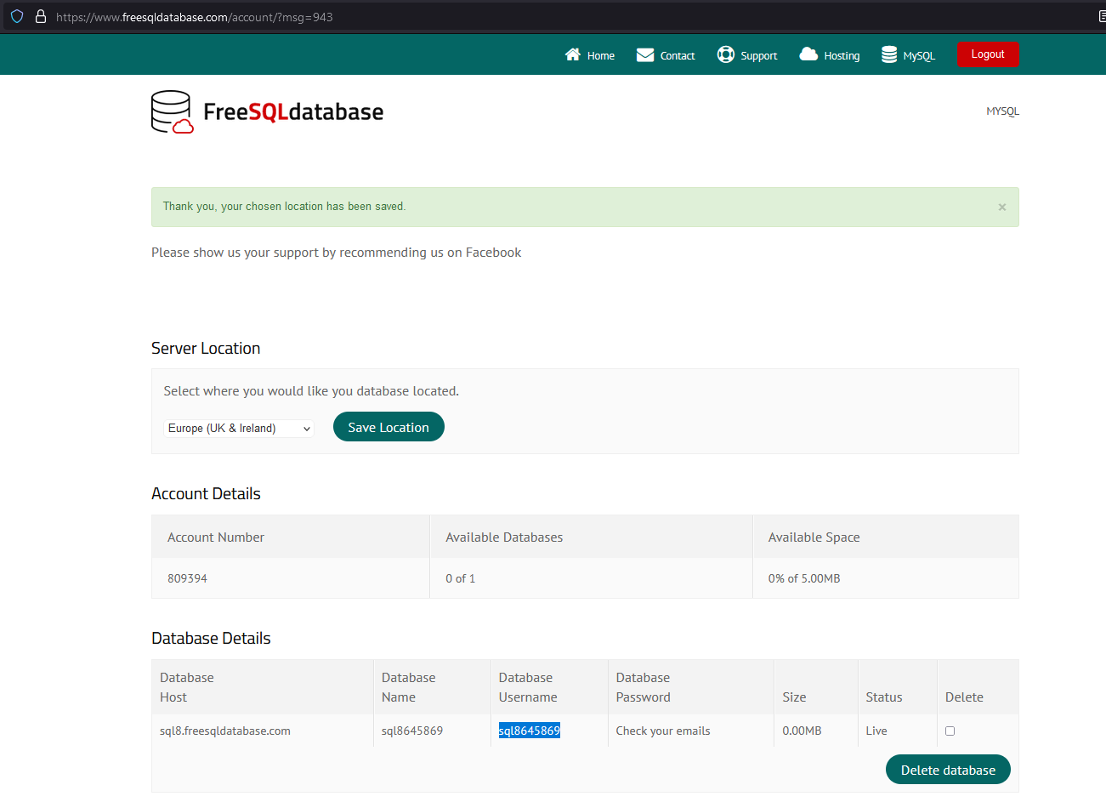

Imagen de la base de datos preparada en FreeSQLdatabase

#### Acceso mediante phpMy Admin

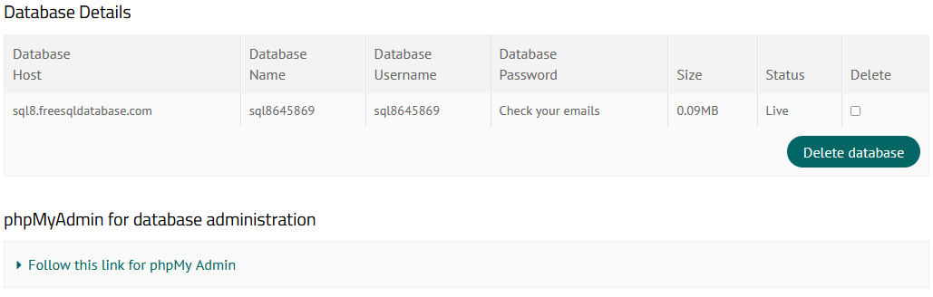

Credenciales para la conexión recibidas por email

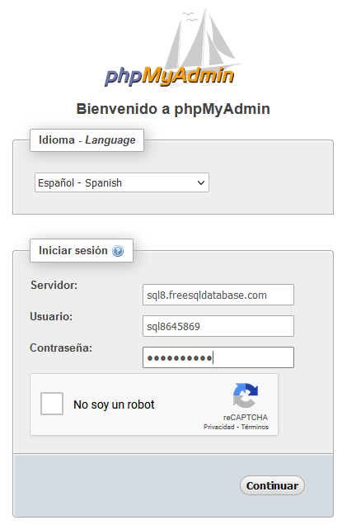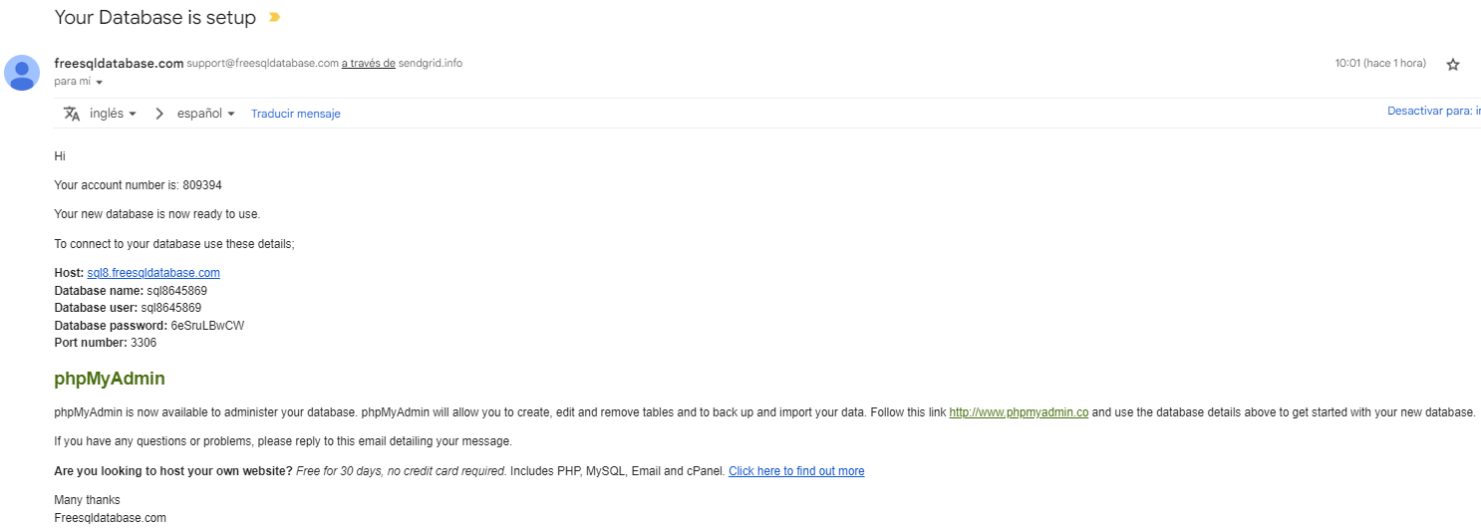

Hi

Your account number is: 809394

Your new database is now ready to use.

To connect to your database use these details;

**Host:** [sql8.freesqldatabase.com](http://sql8.freesqldatabase.com/)  
**Database name:** sql8645869  
**Database user:** sql8645869  
**Database password:** 6eSruLBwCW  
**Port number:** 3306

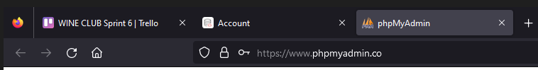

<https://www.phpmyadmin.co/db_structure.php?server=1&db=sql8645869>

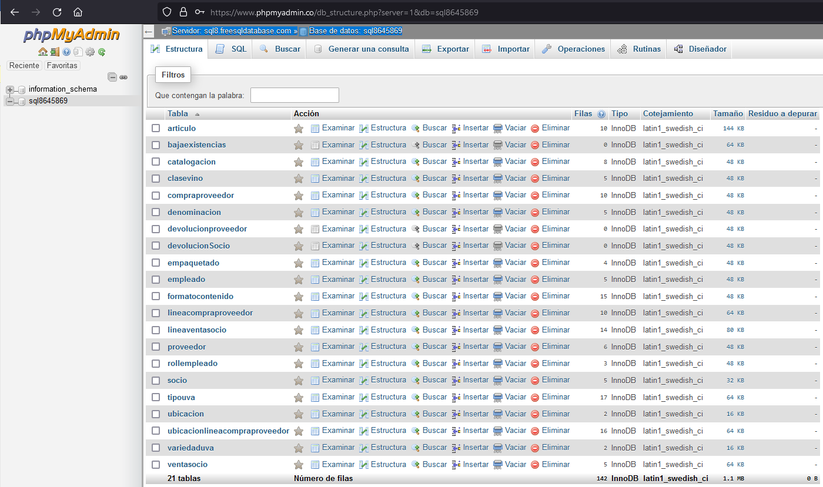

Base de datos en el servidor gratuito

Código para la conexión local

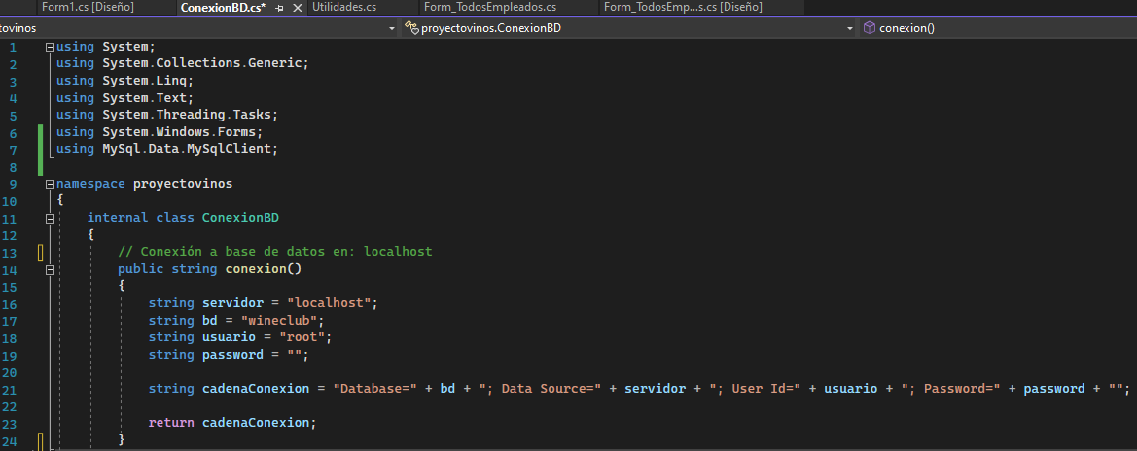

Código para la conexión remota

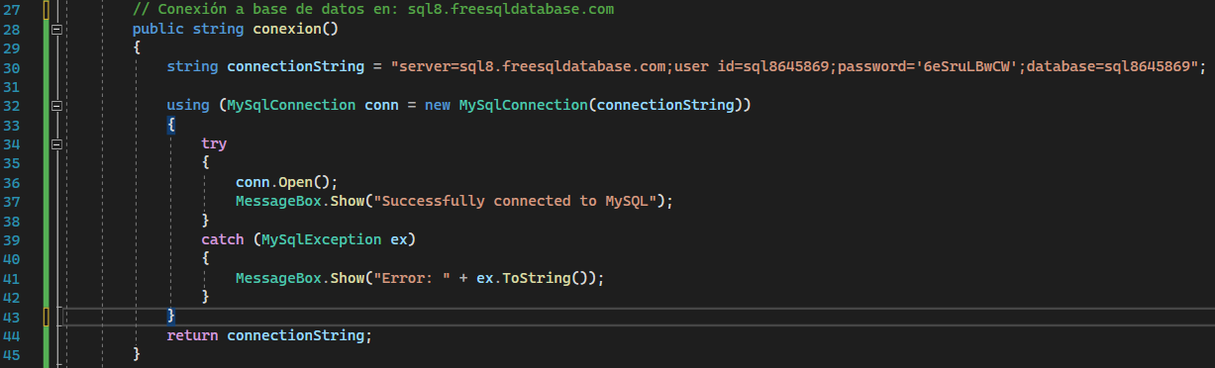

**A considerar…**

Gracias al alojamiento de la base de datos en un servidor gratuito, nos abre la puerta a abrir más tiendas que vean una misma base de datos, se reformaría más de la mitad de la aplicación para ello afectando a:

* Id tienda
* Ubicaciones de cada tienda (ahora hay tabla ubicación)
* Venta socio de cada tienda (ahora solo se hace en una tienda)
* Empleado asignado a cada de las tiendas.
* Devolución de Socio que la podría hacer en la tienda que quisiera.
* Nuevo Registro de compra de existencias a Proveedor en un “Distribuidor” que ya se repartiría por las tiendas.

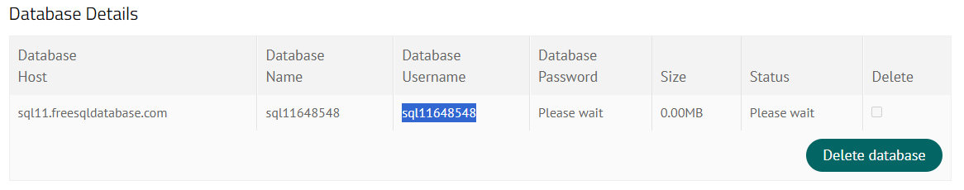

Contraseña: alberite1

# Alojamiento de Archivos en Remoto

Queda para la versión-2 la puesta a punto de la aplicación en casa del dueño para que desde allí haga sus funciones.

Por ejemplo, dar de alta artículos con sus nuevas imágenes desde su casa, sean vistas en el puesto de la Vinoteca, para ello es necesario buscar un servidor para alojar estos archivos.

Se ha trabajado un poco en este tema con miras a futuro ya que se ve posible el Cliente lo quiera.



Servidor de alojamiento de la carpeta de imágenes

<https://files.000webhost.com/> con nuestro usuario y contraseña

Aparte de poder alojar los archivos de imágenes en una carpeta local (solo se vería en la tienda), con la ayuda de **000webhost.com** tenemos la posibilidad de alojar los archivos de imágenes de una manera remota y el dueño de la Vinoteca los puede ver desde casa.

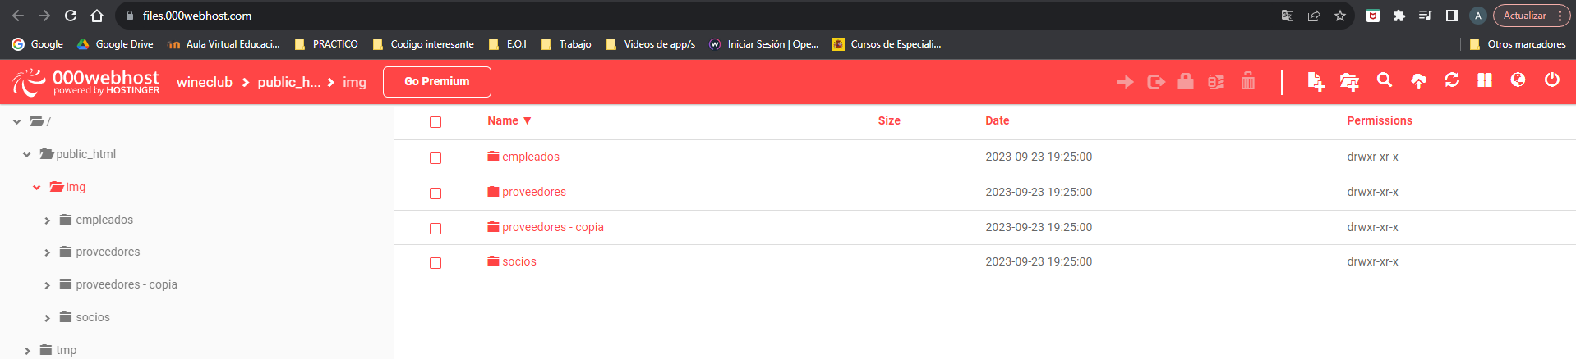

Interfaz del servidor gratuito para la carpeta de imágenes de la aplicación

Descarga de la imagen

Alojamiento de la Imagen en remoto art16.jpg

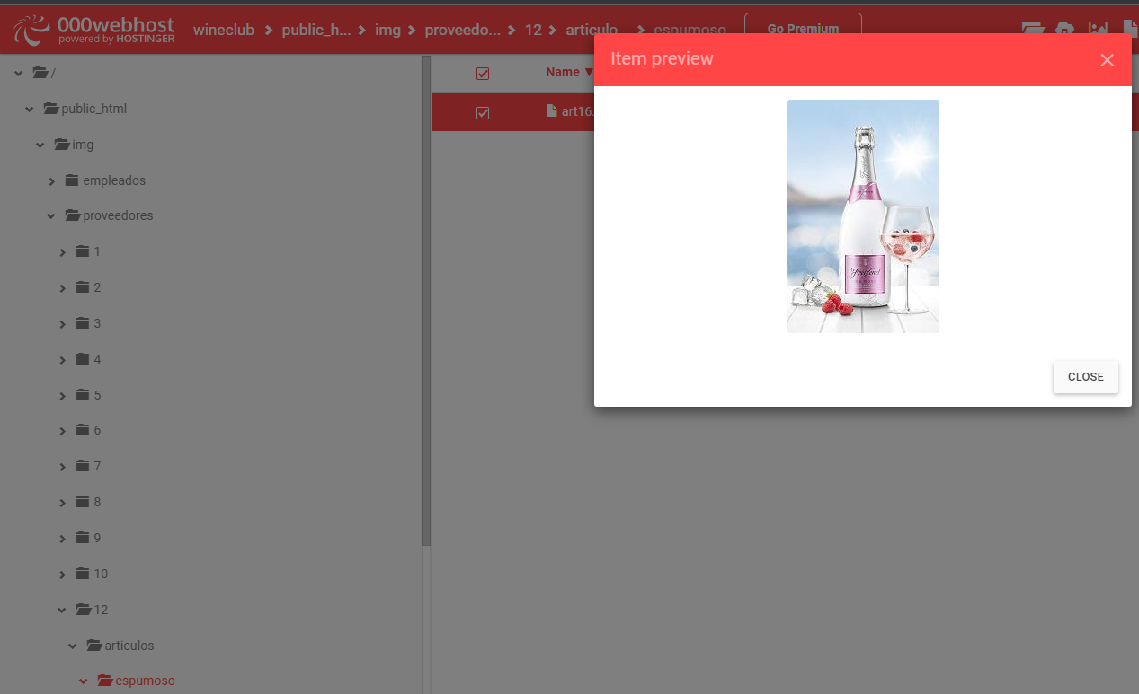

Preparación de la url

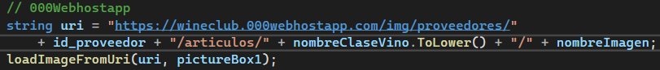

Mostrar imagen en el pictureBox

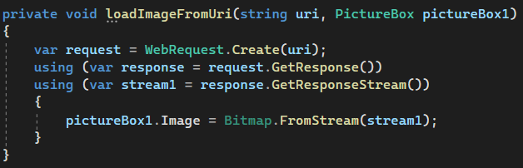

Presentación de la imagen en la interfaz

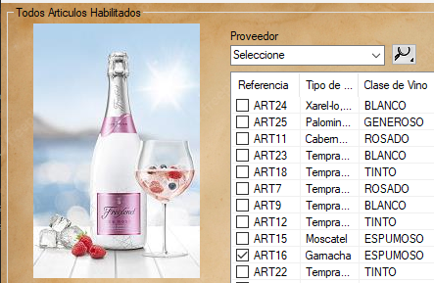

Subida de la Imagen (Prueba)

Conectar con FTP

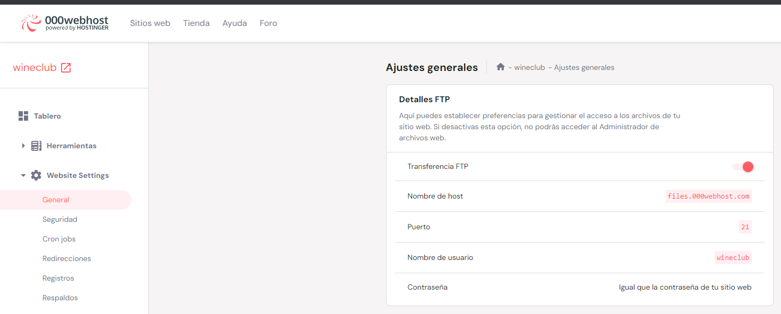

Host: files.000webhost.com

Usuario: wineclub

Puerto 21

Contraseña: Alberite*1

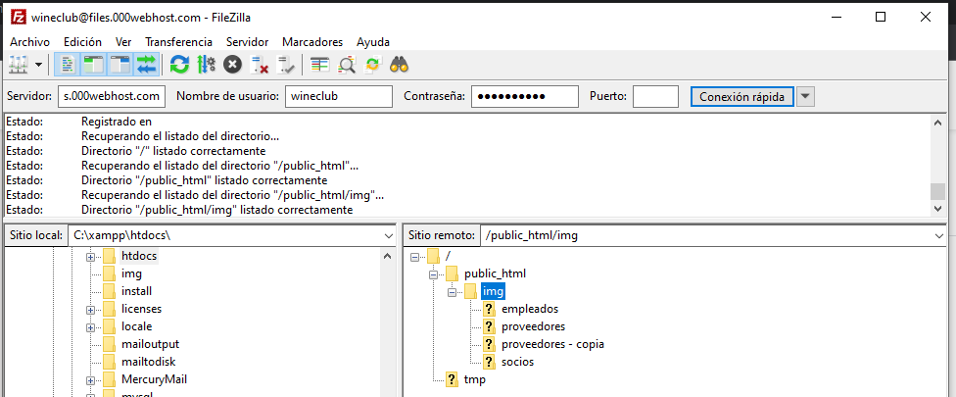

Conexión con el servidor

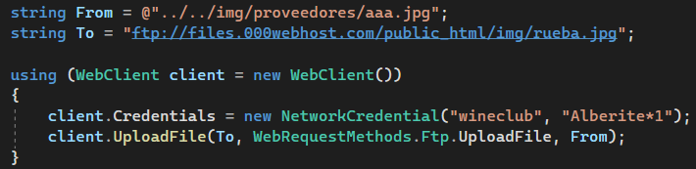

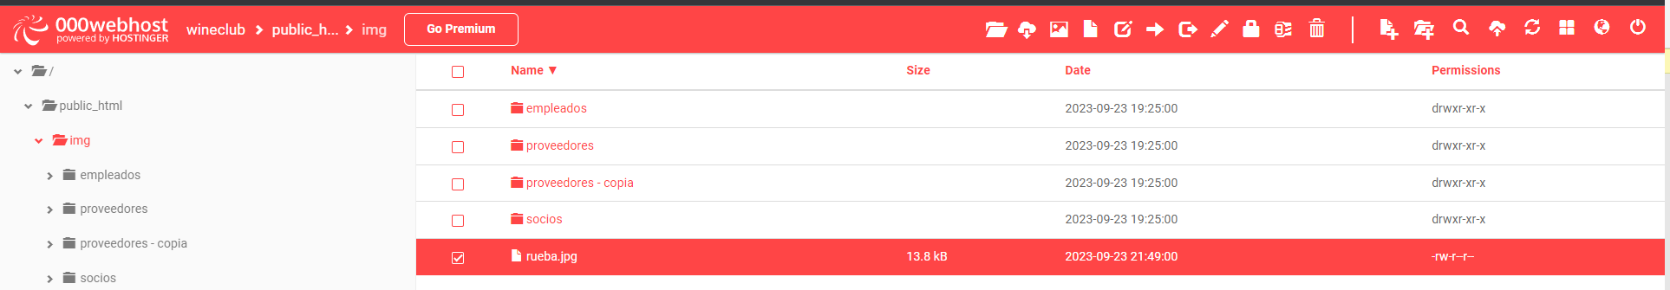

BatCave

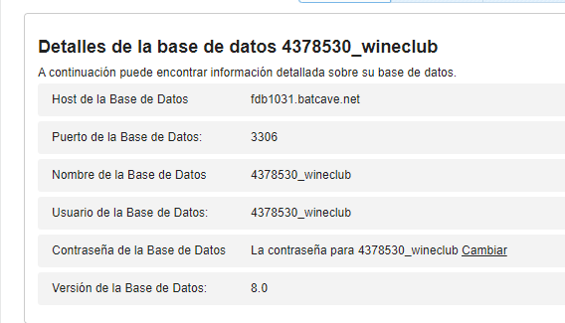

## Bibliografía

* Información

<https://www.c-sharpcorner.com/article/working-with-ftp-using-c-sharp/>

* para 000webhost.com

<https://www.youtube.com/watch?v=9PHh7a2AukY>

* Ayuda YouTube:

<https://www.youtube.com/watch?v=N8OVnRpBFzE>